**實習名稱：校園 RFID生態教學導覽**

1. **目的**

近年來政府強調提倡節能減碳，希望各大專院校可以綠、美化其校園生態環境，藉此達到綠、美化的功能還可以順便推廣校園生態導覽的功能。然而檢視目前大部分校園生態教學導覽方式，都採取學生民眾自由觀光導覽。手持輔助導覽工具聆聽，走馬看花、看過卻印象不深刻，沒有親身的體驗或操作，所能吸收的東西十分有限。又加上現今科技發展與全球氣候變遷因素，使得林木、樹苗等珍貴特色樹種資源已越來越缺乏，而如何利用目前正蓬勃發展、廣泛應用於各種領域的RFID技術並結合POI系統，發展一套可以輔助校園生態導覽兼具教學意義的系統，並再透過POI系統技術取得特色植物的資料，藉此讓系統能更完善且具實用性。RFID是一種利用無線傳輸的方式來感應並識別個體的技術，利用這樣的技術，我們可以設計發展出各種不同的RFID教學應用情境。針對不同的農業環境需求開發出適合該農業的導覽流程與環境，並且利用現在發展蓬勃的智慧型手機結合無線通訊技術應用在精緻休閒農業服務資訊技術，引發導覽學習的興趣。

據此，此主要目標是提供老師另一種教學輔助的方式，以及學生自學的管道，發展一套可以輔助老師教學、學生自學的RFID教學系統，希望藉此提升學校的教學品質與效益。作法為設計發展出各種不同的RFID教學應用情境，針對不同的學科開發出適合該學科的教學環境，並且利用情境導覽的方式，引發學生學習的興趣。

以屏東科技大學為例，屏科大校園東南角的『後山生態湖』，及西北角的『生活污水處理場』。後山生態湖（又名靜思湖）為2003年教育部補助本校永續大學校園改造，期間採池底清除淤泥使其維持濕地應有之基礎水位，及採用自然資材進行之生態工法以改善濕地周邊穩定，並利用濕地上、下池進行不同水生植物復育，進而提供各類生物之棲地環境穩定。原為農民淡水養殖池，經多年荒廢及校地徵收後，該地區逐漸演變成為一草澤濕地生態，聚集多種生物棲息與珍貴植物。現為一面積達 3.6 公頃生態濕地，配合適當規劃之步道系統及強化水文觀測，已使人為干擾減除，除能提供生態觀察及教學之絕佳處所。本區為一草澤濕地生態，聚集多種生物棲息，原區域附近也成為稀有台北樹蛙之延伸棲地及一些珍貴樹種的棲息地，如：台灣二葉松、光臘樹、過溝菜蕨…等等。環繞其周圍乃竹林水土保持戶外教室用地，動植物資源豐富，為生物多樣性最佳場所及一處天然的野外教室。靜思湖以生態造景方式增加現地資源多樣性，創造符合需求的生態水源地及培育諸多珍貴樹種蕨類的棲地，並且透過適當的植栽配置，創造較多樣的生物棲地，成為環境教育上的重要資源，現在也是遊憩休閒的重要景點。

生活污水處理場為屏科大處理生活污水的位址，但於民國93年9月，環境保護暨安全衛生中心辦公室移到污水場後，發現異味、冰冷的水泥設施、圍牆的熱氣及閒置空間與設施等問題，需陸續進行改善。於是從民國94年開始，利用植物和水景的光合及活化作用，除了淨化空氣及水質外，還有軟化水泥設施的冰冷感，及帶給人們景觀、休憩等特殊功能。所以，不再單靠原有的氧化處理，而增設人工濕地及植生處理。不但可以增加水生植物的種類及數量，也增加教育、宣導的內容。藉由生活污水處理場的改造案例，除了供其他學校及社區污水場的改善示範外，也供生物多樣性、環境教育及景觀、休憩用，而且達到補充地下水源及永續再利用的目標，並朝成立南部環境教育宣導中心為目的。

本實驗模組專題目的為學習無線射頻識別技術與智慧型手機之應用，並實際利用C#、VB、Personal Java、Java等程式語言，進行於RFID或QR Code標籤，結合PDA等手持裝置進行無線感測或掃描方式，與資料庫進行連結取得相關農業導覽資訊，進一步進行學習與互動。透過準確性與穩定性高的無線射頻識別技術結合無線網路智慧型手機，進行珍貴樹種生態導覽介紹，並可設計規劃互動導覽情境與流程讓使用者邊導覽邊互動學習，不僅可加深林木、植株之認識並也結合現代科技設備讓使用者更方便導覽與學習。

1. 原理與預習

於教學環境或教材器具掛載識別標籤，必須先了解RFID無線射頻辨識之技術再依照農業生態導覽環境去評估RFID標籤(Tag)植入的設計與問題。選擇最適合農業林木之標籤類型與特點加以設計呈現方式與應用。透過手持式設備讀取，結合影音教學資料庫呈現互動教學模式。

依據全球電子化商品編碼聯盟(EPCglobal, 2003)之定義：「RFID係利用無線射頻電波自動辨識資料之系統。其系統架構為利用附著於人或物之ID標籤(由IC晶片、天線所構成)、讀取器之間進行通訊。在晶片中記錄一系列資訊，即能在有效通訊範圍內的讀取器溝通，進而達到資料交換、辨識之目的。」

RFID主要構成要件分別為 (1)讀取器、 (2)標籤、 (3)應用系統，其操作方式如圖4.6.1所示。

|  |
| --- |
| RFID操作方式 |
| 圖4.6.1 RFID操作方式 |

1. 讀取器(Reader)

RFID讀取器包含天線、控制及處理單位，其主要功能以控制收發模組與收發天線(RF發射機模組)發射RF無線電波能量，來進行對標籤(Tag)的讀寫，讀取資料後再利用有線或無線方式，與應用系統結合使用。

讀取器具備有兩種分類方式，第ㄧ種為搭配使用的標籤(Tag)頻率不同，可分為低頻(LF)、高頻(HF)與超高頻(UHF)的讀取器，另ㄧ種則是依照與資訊系統通訊介面的不同，可以分成RS232、USB、PCMCIA、CF、SD、Ethernet 與Wiegand等七種介面。

1. 標籤(Tag)

標籤(Tag)由一塊微小的晶片和天線組成，再加上一個簡單的基板組成。不同頻段的標籤界定可被讀取器存取的範圍，頻率越高對物質的穿透力越高，讀取距離越遠，UHF標籤的存取範圍可達3米，但對於液態及金屬物質會出現一定程度的干擾；相反的在LF與HF所受的干擾較少，但能存取的範圍只在數十厘米內。(饒瑞佶, 2006)

標籤(Tag)經封裝後會製造許多造型，應用於許多領域上，若依其是否內建電池來分類，可分為主動式、半主動式及被動式等三類，其標籤(Tag)的類型如表1所示。(饒瑞佶, 2006)(甘凱文、徐業良, 2006)

|  |  |  |
| --- | --- | --- |
|  | **主動式標籤** | **被動式標籤** |
| **電力來源** | 內含電池 | 依靠讀取器之電源 |
| **標籤電池** | 有 | 無 |
| **電力可得性** | 持續 | 僅於讀取器範圍內 |
| **標籤訊號強度需求** | 非常低 | 非常高 |
| **標籤讀取距離** | 超過100公尺 | 3~5公尺（實際更短） |
| **資料儲存容量** | 128bytes以上的容量 | 僅128bytes的讀寫 |
| 表4.6.1 標籤類型(甘凱文、徐業良, 2006) | | |

1. 應用程式

RFID系統結合資料庫管理系統、網際網路與防火牆等技術，能提供全自動安全便利的即時監控系統功能。相關整合應用包含供應鏈管理、航空行李監控、生產自動化管控、倉儲管理、運輸監控、保全管制、圖書管理，以及醫療管理等。

RFID系統的優點，包括以下幾點：

1. 沒有視線的限制：辨識時，可無方向性的讀取資料。
2. 可辨識距離長：根據Reader使用頻率，以及主動式或被動式Tag的使用，來決定辨識距離。
3. 辨識速度快：Reader讀取Tag資料的時間極短，可同時讀取多個Tags，使得辨識速度快，可使用在物件之生產線上。
4. 資料讀取正確性高：可同時讀取Tag與自動辨識與管理，取代如條碼之人工掃瞄方式，可大幅減少人工錯誤，增加資料讀取的正確性。
5. 具有讀/寫操作：可根據Tag內之記憶體型式，來進行Tag內資料之讀取與寫入操作。
6. 壽命長：Tag可回收再由Reader更改其功能來重複使用，故使用壽命極長。
7. 使用便利性高：可應用於動物體內，藏於物件內或貼於物件表面。
8. 耐環境性佳：Tag由塑膠材質所被覆而成，有強力的抗污性，可使用於有油污、灰塵等污穢或黑暗環境。
9. 可縮短作業時間：有極快的辨識率，無論是倉儲作業、貨物生產與通路作業等。

RFID系統的限制，包括以下幾點：

1. 尚未定訂出標準化規格：目前RFID產品依循ISO通訊標準外，目前RFID製造業者的Reader、Tag與應用軟體都未標準化。
2. 成本過高：目前RFID系統的最大限制就是成本過高，只有當成本下降到可接受程度時，各行各業才會使用RFID系統，來取代現有條碼系統。
3. 干擾源問題：Reader在讀取標籤(Tag)時，會有二個干擾源因素存在，包括金屬材質與操作頻率的干擾，橡膠和水的材質也會縮短Reader讀取的距離。
4. 人類隱私問題：若以門禁管制而言，公司可隨時掌控員工的進出情形與活動範圍。

本實習專題之資訊系統前端操作介面將以(一)Android SDK、(二)Apple IOS SDK、(三)Windows Phone 7 SDK等智慧型手機應用程式開發平台為教學主軸；資訊系統後端資料庫系統將以SQL server 2008為教學主軸。

1. Android SDK

以Linux為基礎的手機應用程式開發平台，使用Java為手機應用程式的開發語言，並且適用於Windows、Linux、Mac等不同的電腦作業系統中; Android SDK提供了完整的API(Application Programming Interface , 應用程式介面)、ADB(Android Debug Bridge , Android應用程式除錯工具)、Android Emulator( Android手機模擬器)。

1. Apple IOS SDK

是專門應用於開發iPhone應用程式的軟體開發工具集，使用Objective-C為手機應用程式開發語言，而Apple IOS SDK包含了六大工具程式Xcode、iPhone Simulator(iPhone 手機模擬器)、Interface Builder、Instrument、Dashcode、Shark。

1. Windows Phone 7 SDK

微軟最新的手機應用程式開發平台，在Metro UI中包含了Panorama(全景視圖)和Pivot(樞軸視圖)、Bing Map物件；而Windows Phone Developer Tools中包含了Visual Studio 2010 Express for Windows Phone、Windows Phone Emulator Resources、Silverlight 4 Tools For Visual Studio、XNA Game Studio 4.0、Microsoft Expression Blend for Windows Phone等方便的使用者撰寫應用程式的開發工具。

1. Java程式語言

Java是由James Gosling等人所開發的程式語言，其撰寫風格類似C++，Java繼承了C++語言物件導向技術的核心，是一種可跨平台的程式語言。Java的優點在於簡單易學、高性能、多執行緒且動態的語言。

1. Objective-C程式語言

Objective-C的設計者是Tom Love和Brad Cox，是以C為基礎並加入物件導向特性擴充而開發的程式語言。

1. 實習設備

* 軟體：

1. Microsoft Windows XP/2000/NT 或 Linux (例如：Fedora Core 5)
2. Visual Studio 2003、Visual Studio 2005
3. Microsoft SQL Server 2008
4. Android
5. Android-sdk 2.3.3
6. Eclipse Classic 3.6.1
7. Apple IOS
   * 1. IOS SDK 4.2
     2. Xcode 3.2.4
8. Windows Phone 7Windows
9. Phone Developer Tools
10. Windows Phone 7 SDK
11. Visual Studio 2010

* 硬體：

1. 個人電腦
2. HP iPAQ 212 Enterprise Handheld (FB042AA)，PDA(支援Windows Mobile / Windows Pocket PC)
3. RFID Reader與RFID Tag
4. 伺服器
5. Android手機
6. Apple IOS手機
7. Windows Phone 7手機
8. 實作內容

* 本章列出基本系統功能，實作畫面與額外功能可以自行規劃設計。

1. 預計功能列項

如圖4.6.2所示，呈現RFID Tag導覽地點名稱資訊，期望透過此系統可節省傳統導覽索取紙本導覽手冊或藉由當地的告示牌，才能瞭解該地農業植株景點等資訊，使用RFID或Q-R Code標籤讓使用者可以很方便的使用身邊科技收取農業導覽之內容與資訊。圖4.6.2為本研究利用PDA結合RFID Tag之植物導覽景點內容畫面。

**1.1 預計功能列項**

1. 將屏東科技大學校校園植物之資訊建置入POI檔。
2. 利用RFID tag或QR-Code標籤讓使用者使用手持設備讀取植物資料。
3. 製做校園植物解說牌附上RFID tag或QR-code以提供手持投備讀取該解說牌之資料。
4. 成果範例

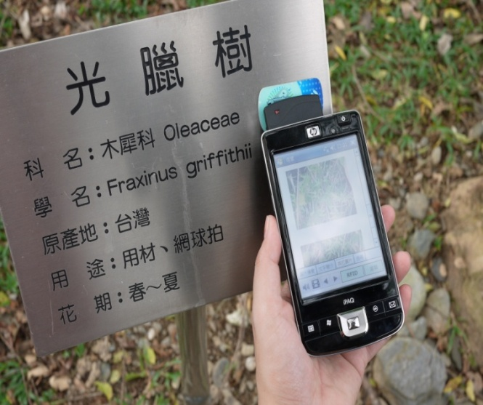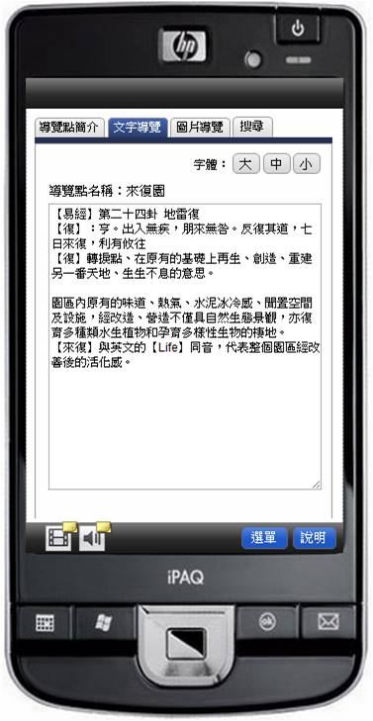

圖4.6.2光臘樹之導覽內容畫面

* 本章列出基本系統功能，實作畫面與額外功能可以自行規劃設計。

※以Android開發平台為例

1. 預計功能列項

如圖4.6.2所示，當智慧型手機讀取到RFID標籤後，即可將導覽點之相關資訊顯示於行動通訊裝置上。

1. 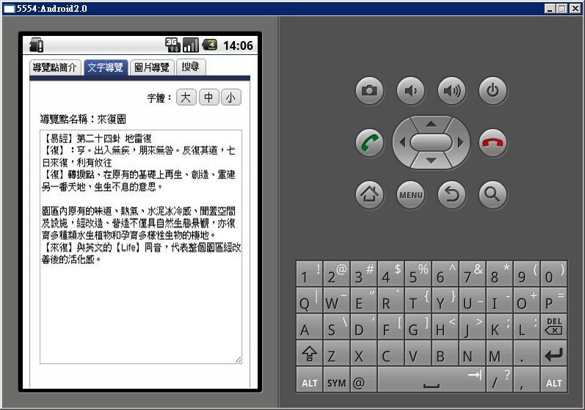成果範例

圖4.6.3 行動化導覽資訊畫面

1. 實習步驟
2. 安裝開發工具Visual Studio 2003、Visual Studio 2005
3. 安裝Android-sdk 2.3.3開發環境。
4. 安裝Eclipse Classic 3.6.1開發工具。
5. 利用RFID Reader與Tag 設計寫入及讀取資訊。
6. 利用Java語言來撰寫本專題實習的資訊系統。
7. 實習參考資料與文獻
8. 手機旅遊新「花」樣 暢遊台北國際花卉博覽會 一機搞定。<http://blog.udn.com/t8830209/3948431>
9. 世博門票RFID技術:讓"物聯網"走進現實。<http://blog.udn.com/t8830209/4082617>
10. RFID資訊系統開發與應用，饒瑞佶。
11. RFID EPC無線射頻辨識完全剖析，鄭同伯著，博碩文化股份有限公司。
12. RFID於農業上的應用，饒瑞佶，建國科技大學資訊管理系。
13. RFID原理與系統介紹，甘凱文、徐業良，元智大學老人福祉科技研究中心，95年7月。
14. 陳宏志， “近場通訊之萬用服務框架 Universal Service Framework for Near Field Communication” 國立中央大學，通訊工程研究所，碩士.
15. 李俊宏&鄒侑達&林易泉， ”RFID行動校園定位導覽服務系統” ，國立虎尾科技大學，資訊工程系，碩士.
16. Wi-Fi + 3G + RFID 完善製造業M化應用_精聯電子。

<http://adc-utt.unitech.com.tw/solution_detail.asp?id=198>